社團法人臺灣物理治療學會
中風與骨折跨領域國際研討會

您所不知道的中風復健：平衡功能與骨骼健康

PT10624B

時間：中華民國106年9月24日
地點：高雄醫學大學濟世大樓三樓CS301講堂
(高雄市三民區十全一路100號)

主辦單位：社團法人臺灣物理治療學會
協辦單位：高雄醫學大學物理治療學系
義守大學物理治療學系
高雄市物理治療師公會
台南市物理治療師公會
屏東縣物理治療師公會

臺灣物理治療學會 繼續教育課程
中風與骨折跨領域國際研討會（PT10624B）
一、辦理單位：
主辦：社團法人臺灣物理治療學會
協辦：高雄醫學大學物理治療學系、義守大學物理治療學系、高雄市物理治療師公會、台南市物理治療師公會、屏東縣物理治療師公會
二、課程時間：106年9月24日（週日）09:30∼17:00 (09:00開始報到)
三、地點：高雄醫學大學濟世大樓三樓CS301講堂
四、講員簡介：
香港理工大學康復治療科學系彭耀宗教授（Professor Marco Pang）

彭耀宗教授早年於加拿大埃德蒙頓亞伯特大學（University of Alberta, Canada）取得物理治療學士學位以及腦神經科學哲學博士學位（PhD in Neurosciences）。彭博士曾於英屬哥倫比亞大學以及亞伯特大學任教，現為香港理工大學康復治療科學系教授與香港大學運動及潛能發展研究所榮譽教授，並先後獲得亞伯特省大學及香港理工大學頒發優秀教學獎。

彭教授自攻讀博士學位至今於香港理工大學之研究，均集中於老年與神經復健，特別是對中風或認知障礙症人士的物理治療，如老化或與慢性疾病之生理及身體功能改變、長者跌倒預防及促進身體功能的物理治療、中風或認知障礙者之物理治療、智能障礙之老齡化議題等。彭教授不但具備神經科學與物理治療領域可觀之研究經驗與頂尖論文，並積極將其研究成果轉移應用於社區復健服務中，可說相當難能可貴。

彭教授亦為現任香港物理治療學會副會長、香港物理治療期刋總編輯、加拿大物理治療雜誌副總編輯。他也是目前世界物理治療聯盟亞澳與西太平洋分區（WCPT-AWP）派任於世界物理治療聯盟總部之常務理事。本次繼學會第七十四次學術論文研討會之後，特別邀請彭教授再以他所專精之中風復健議題，分享他多年來針對中風患者因動作控制失調導致之平衡議題，與後續導致之骨骼健康變化，帶領大家重新整合跨神經科、骨科物理治療知識，以全人觀點檢視中風復健之活動設計與治療成效，相信可以給予各界物理治療同仁許多啟發。

五、課程主題：

脆性骨折是在中風患者於慢性期經常浮現的一個重要健康議題，而形成脆性骨折的主因之一就是骨質流失，而在於跌倒意外後發生脆性骨折。本課程將為學員回顧一些骨骼健康評估技術、中風後骨骼的變化、以及有關機械負荷和骨骼成長之間的重要原理，以協助學員形成以促進中風患者骨骼健康為目標的物理治療運動處方之基礎。另外，因為中風後平衡能力的缺損亦是導致跌倒傷害的主因。因此，如何形成一個廣泛而完整的中風平衡評估對於引導此類患者之治療方向是非常重要的。本課程另一個重點即為回顧中風患者常見的姿勢控制問題，以及教導學員如何利用系統性的方式、合併國際健康功能與身心障礙分類架構（ICF Model）進行中風患者的平衡評估，以達到運用科學基礎原理來設計促進中風患者骨骼健康的運動處方的能力。

時間 | 題目 | 講員
09:00~09:30 | 報到
09:30~10:30 | 中風患者的不正常姿勢控制 | 彭耀宗教授
10:30~11:00 | 中場休息
11:00~12:00 | 中風患者的平衡評估以及其在治療介入的涵義 | 彭耀宗教授
12:00~13:30 | 中午休息
13:30~15:00 | 中風後骨骼健康評估的考量 | 彭耀宗教授
15:00~15:30 | 中場休息
15:30~17:00 | 中風後的骨骼健康與治療 | 彭耀宗教授
17:00~ | 課程結束

六、繼續教育積分：積分6點

七、費用與報名：
臺灣物理治療學會會員1000元
高雄市、台南市、屏東縣物理治療師公會等協辦單位會員1000元
其餘物理治療師公會會員：1500元
非上述身份者2000元
物理治療系／學系在學學生200元
本次課程不包含午餐，請帶環保杯，現場報名不保證有座位及講義，並不得使用教育抵用卷。

本課程一律採網路報名，請至社團法人臺灣物理治療學會網頁(http://www.tpta.org.tw/)線上報名並線上刷卡。

報到時請攜帶身分證報到。

八、交通：
- 地址：高雄市三民區十全一路100號
- 高鐵車站轉搭計程車約17分鐘，沿大中路於自由路右轉，再於同盟路左轉即達高醫（可請司機停於十全一路94巷側門）。
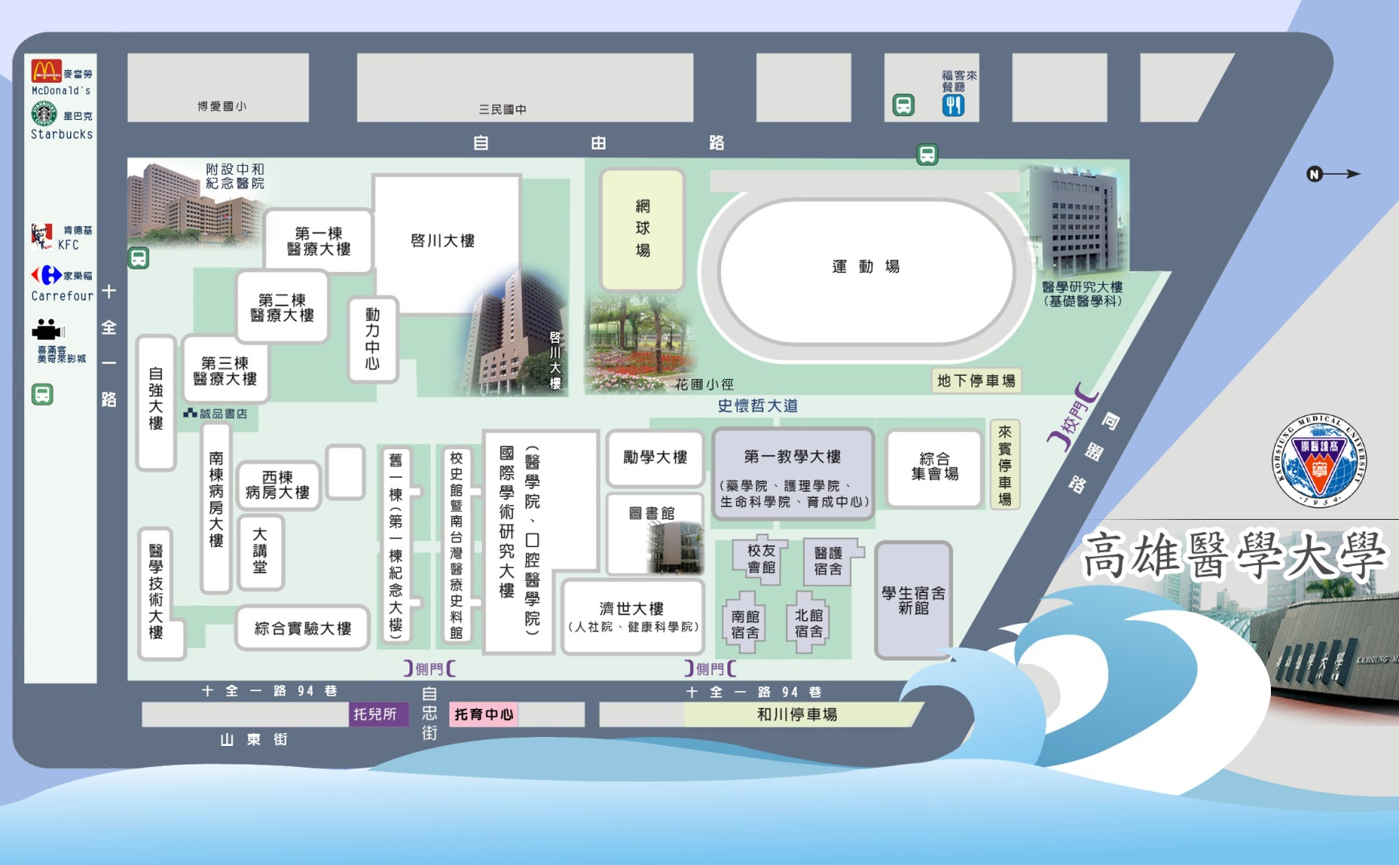
- 高捷車站轉搭捷運接駁公車，由後驛站出入口2搭乘紅29接駁車，即達高醫。
往捷運站↑
往後火車站↖
教室
往高鐵站↗
← 最近入口 →
- 同盟路兩側沿路均有路邊停車格。

